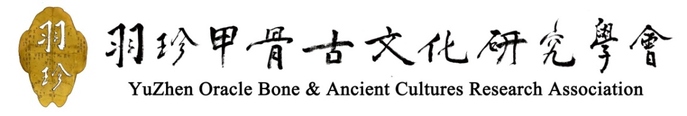
第二屆甲骨學師資訓練課程
簡介
師資班會授予基本甲骨學知識，每周一講，每講兩小時，從晚上七時三十分至九時三十分，共 12 周。人數下限 5 人，上限 10 人──以交費先後為序，若超過人數，擇期再開新班，如人數不足，璧還所繳費用。2017 年 3月上課，課程相關資料及上課時間如下：

第一講：2017年3月14日(二)
甲骨學概論篇（一）
一、甲骨的貞卜形式與事例
二、存世甲骨的數量和價值
三、甲骨片的埋藏年代和再度出現
四、甲骨片的中藥年代
第二講：2017年3月21日(二)
甲骨學概論篇（二）
一、最早認識甲骨文的學者
二、安陽發掘的分期
三、甲骨學的研究熱潮與分期
四、名家輩出與專書刊行
第三講：2017年3月28日(二)
甲骨文工具書的使用
一、甲骨字形學相關工具書
二、甲骨字形學工具書的使用
三、甲骨字義學相關工具書
四、甲骨字義學工具書的使用
五、獨文與合文辨識
第四講：2017年4月11日(二)
甲骨引得類工具書的使用
一、 島邦男《殷墟卜辭綜類》
二、 松丸道雄《增訂殷墟卜辭綜類》
三、 姚孝遂《殷墟甲骨刻辭類纂》
四、 姚孝遂《殷墟甲骨刻辭摹釋總集》
第五講：2017年4月18日(二)
從甲骨文看殷人的構字法則
一、 人體部位相關的字
二、 動植物相關的字
三、 天象、地貌相關的字
四、 圖像化和符號化的字
第六講：2017年4月25日(二)
甲骨文例通讀
一、 甲文例和骨文例
二、 文例分期
三、 對貞卜辭
四、 記事刻辭

第七講：2017年5月2日(二)
甲骨片研讀（一）
一、 龜甲正面和反面刻辭部位探索
二、 完整龜甲正反面舉例（一）
三、 完整龜甲正反面舉例（二）
四、 完整龜甲正反面舉例（三）
第八講：2017年5月9日(二)
甲骨片研讀（二）
一、 牛肩胛骨正反面
二、 肋骨和脛骨
三、 鹿角和象骨
四、 人頭骨和其他
第九講：2017年5月16日(二)
甲骨學專題討論（一）
──人文社會學科
一、 帝系問題
二、 祭祀問題
三、 刑法問題
四、 政教問題
第十講：2017年5月23日(二)
甲骨學專題討論（二）
──自然應用學科
一、 天文問題
二、 氣象問題
三、 漁業問題
四、 農業問題
第十一講：2017年6月6日(二)
成績驗收──學員報告
第十二講：2017年6月13日(二)
教、學檢討與總結

修畢課程四分三者，可獲發修讀證明書。學員們結業後可結合個人所長，發
展為屬於個人風格的教學模式。

主講：黃競新教授
輔講：何彥均先生

費用：港幣 2400 元，全勤者獎助 300元。
地址：九龍太子花園街250號曉翠閣1樓A室童學童樂教育中心

報名表

中文全名： 英文全名：
主要學歷：
主要經歷：
電話/手機：
電郵：
住址：

請將報名表電郵至 yz886688@yahoo.com.hk
課程查詢：何彥均先生

電 話：96052691

繳費方式：請把費用存入以下帳戶，並請將入數紙電郵給我們：
銀行名稱：中國工商銀行（亞洲）
Industrial and Commercial Bank of China (Asia) Limited
收款帳號：707-502-00594-5
收款名稱：羽珍甲骨古文化研究學會
ORACLE BONE & ANCIENT CULTURES RESEARCH ASSOCIATION

